Avslut med återerövring
Vad?
Återerövring av bollen
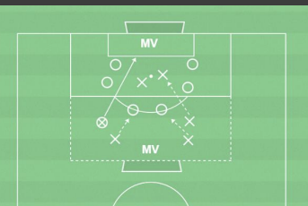
Varför?
För att vinna tillbaka bollen efter att ha tappat den. Arbetssätt återerövring: - Snabbt pressa bollhållaren. - Snabbt förhindra passningsalternativ.
Hur?
Utespelare: - Närmast pressar bollhållaren. - Först på bollen eller stressa motståndarna vid returer. - Värdera hur många som återerövrar på offensiv planhalva och hur passningsalternativ till forwards stoppas. Målvakter: Anfall: Speldjup bakåt Försvar: Fånga bollen eller stöt returer mot sidan av målet.
Organisation
10-16 spelare, yta dubbla straffområden, bollar, två mål, västar.
Anvisningar
Båda lagen är i numerärt överläge på egen planhalva. Spelarna får inte byta planhalva i uppställt spel. Uppgiften för det övertaliga laget är att avsluta och göra mål från egen planhalva samt återerövra bollen vid bollförlust. Efter avslut får de springa in på offensiv planhalva för att återerövra bollen där. Det undertaliga laget har som uppgift att bryta och göra mål, de kan även spela tillbaka bollen till den egna planhalvan. Målvakterna deltar i speluppbyggnaden på sin planhalva. I försvarsspelet ska målvakterna förhindra mål.

